ТИТАН 2000 (11)
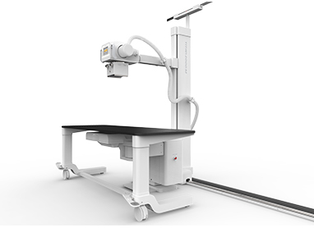
Компактная конструкция системы TITAN 2000 DR является наиболее подходящим для ограниченного пространства
Особенности
Универсальность аппарата
Компактный дизайн
Возможности системы
Комплектация системы
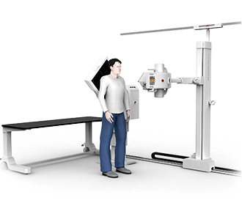
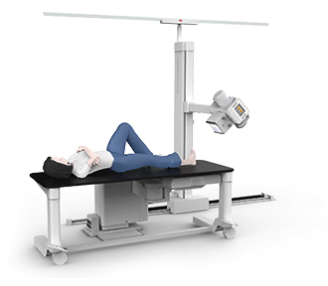
Универсальность аппарата
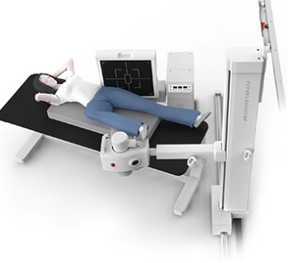
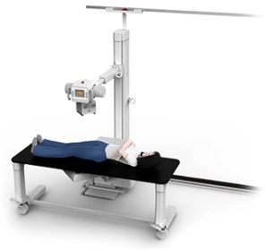
На аппарате Titan 2000 Вы сможете проводить практически любое рентгенграфическое исследование любых частей тела(голова, руки, грудная клетка, ноги). Если пациент нетранспортабелен и не может стоять, либо у него серьезные травмы, то Вы можете воспользоваться подкатным столом, который значительно облегчит процесс исследования. В том числе в работе скорой помощи и травматологии. Стол включен в базовую комплектацию.
Другими словами, приобретая Titan 2000, Вы получаете полноценный полностью цифровой рентгенодиагностический аппарат.
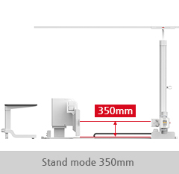
Возможности системы
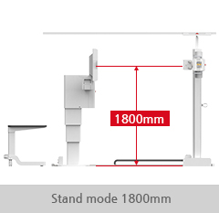
Небольшие размеры обеспечивают удобное использование в ограниченном пространстве.
Имеет возможность вертикального перемещения детектора и трубки от пола от 350 до 1800 мм, что позволить обследовать пациента любого роста.
Конструкция аппарата позволяет совмещать в одной системе, ранее не доступные положения для исследования
Комплектация системы
Аппарат полностью цифровой и поставляется в комплектации не требующей дополнительных финансовых затрат. В базовую комплектацию уже включены: трубка, детектор, рентгенопрозрачный мобильный стол на колесах для возможности проведения расширенного перечня рентгенографических исследований, рабочее место врача, включающее в себя компьютер и специализированное ПО. То есть Заказчик не понесет никаких дополнительных затрат.
